

**Sites Web Dinâmicos**

**UFCD 5425 – Projeto Final Sites Web Dinâmicos**

**Formadores: João Cid e Rodrigo Cid**

**Relatório do Projeto Final**

**Site Ki-Sabor**

**Data do Relatório : 24/02/2022**

Desenvolvido por: João Pereira, Daniela Fortunato, Fábio Dias

Índice

Introdução 3

Sumário Executivo 3

O quê? 3

Porquê? 3

Para quem? 4

Elementos do grupo 4

Requisitos Funcionais 5

Fases do Projeto 6

1º Entregável – Esboço 6

2º Entregável - Criação do Website ainda sem funcionalidades 7

3º Entregável - Criação do BackOffice 8

4º Entregável - Implementação das funcionalidades, melhorias, e ligação entre o Website e o registo no BackOffice/MySQL 9

5º Entregável - Relatório Final de Projeto 10

Conclusão 10

# Introdução

Esta UFCD consiste em aglomerar tudo aquilo que fomos aprendendo ao longo da formação, e neste caso em específico, as linguagens de PHP/JavaScript/CSS/HTML.

Este projeto foi desenvolvido no âmbito da formação do IEFP (Programação Web), e que teve como objetivo , a consolidação de conhecimentos das várias matérias que foram sendo desenvolvidas , acompanhadas e aprimoradas por nós formandos e pelos formadores das disciplinas.

Durante toda esta formação aprendemos várias metodologias, técnicas, métodos de pesquisa, sintaxes de código que em alguns casos são equivalentes às várias linguagens.

Ao longo deste relatório, fomos mostrando as fases do projeto, as nossas ideias, dificuldades, desafios e vitórias que fomos tendo e sentido ao longo desta formação.

Acompanhem-nos!

# Sumário Executivo

## O quê?

A finalidade do projeto é a criação de um site web dinâmico (single-page)

## Porquê?

O objetivo da criação do site, é colocarmos em prática, em geral, a matéria aprendida ao longo das UFCDs 9952 – Programação de aplicações e sites web dinâmicos, e UFCD 5425 – Projeto de Tecnologias e Programação de Sistemas de Informação.

## Para quem?

Todo este projeto foi dividido em cinco tarefas:

- 1ª Tarefa: Esboço gráfico;

- 2ª Tarefa: Criação do Website ainda sem funcionalidades;

- 3ª Tarefa: Criação do BackOffice;

- 4ª Tarefa: Implementação das funcionalidades, melhorias, e ligação entre o Website e o registo no BackOffice/MySQL;

- 5ª Tarefa: Relatório Final de Projeto;

Todas estas tarefas foram entregues ao formador João Cid.

# Elementos do grupo

João Pereira

Natural de Grândola, 24 anos. Formação Académica Secundária em Contabilidade e Gestão, finalizada em 2016, formação complementar em Hardware/Reparação de Desktops e Portáteis, e atualmente a frequentar no IEFP – Centro de Emprego e Formação Profissional, na área das Ciências Informáticas , no tema das Linguagens de Programação e em especial, Programação Web.

Fábio Dias

Natural de Almada, 25 anos. Formação Académica Secundária em Técnico de Instalações Elétricas, finalizada em 2016, e atualmente a frequentar no IEFP – Centro de Emprego e Formação Profissional, na área das Ciências Informáticas , no tema das Linguagens de Programação e em especial, Programação Web.

Daniela Fortunato

Natural de Lisboa, 28 anos, Formação Académica de Técnicas de Multimédia através do IEFP do Seixal, finalizada em 2017.

# Requisitos Funcionais

**Lista dos requisitos que o Site deverá ter e cumprir para o seu total funcionamento:**

**1º Requisito** – Ser um site dinâmico

**2º Requisito** – Possuir um BackOffice onde somente o staff pode ter acesso, com o objetivo de verificar os clientes registados, as reservas efetuadas e a ementa. A inserção dos pratos na base de dados tem ligação dinâmica com a apresentação dos mesmos no site

**3º Requisito** – Ter um primeiro formulário onde permite registos de novos clientes e um segundo que permite, somente aos clientes já previamente registados, efetuar uma ou várias reservas (número de lugares, hora da refeição, e a data a reservar)

**4º Requisito** – Incluir uma secção com informação sobre o restaurante

**5º Requisito** – Incluir a biografia do chefe/cozinheiro, com as respetivas ligações às suas redes sociais

**6º Requisito** – Mapa de localização do restaurante e os respetivos contactos, horário de funcionamento e morada física

# Fases do Projeto

## 1º Entregável – Esboço

Nesta tarefa foi pretendido criar um esboço do site, para idealizarmos o modelo do site, funcionalidades a introduzir e onde as colocar.

Usámos um programa de edição de imagens e texto para desenhar o esboço. Apesar de ter sido um esboço simples, serviu para implementar as nossas ideias de maneira prática e chegarmos a um consenso de grupo.

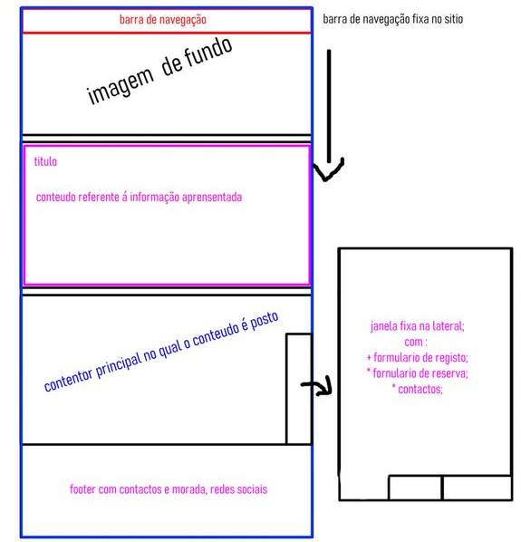

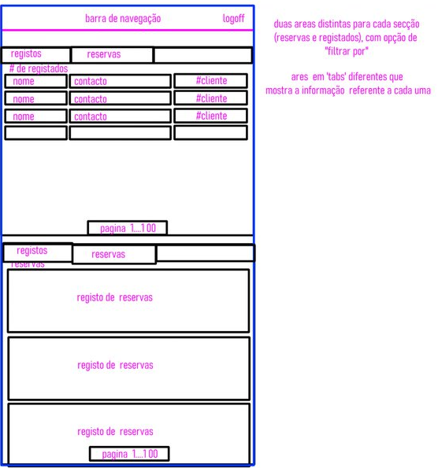

## 2º Entregável - Criação do Website ainda sem funcionalidades

Nesta tarefa foi pretendido criarmos o site do nosso restaurante, onde usámos uma template como base para o construir.

Foi um grande trabalho de pesquisa, análise e estudo de templates simples mas onde o código previamente inserido fosse simples de entender e de trabalhar, para que pudéssemos trabalhar com a template, moldarmos às nossas necessidades, entender o que estaria a mais e acrescentar o que achávamos pertinente.

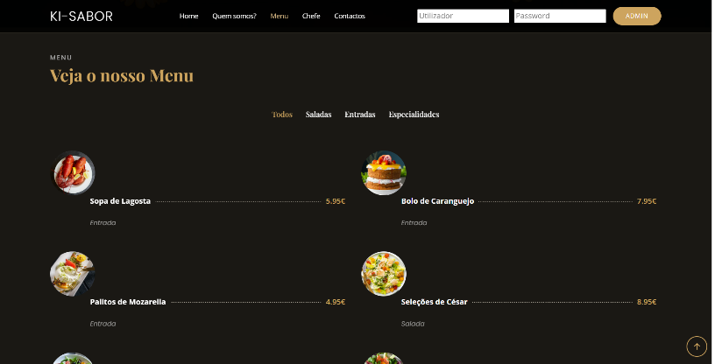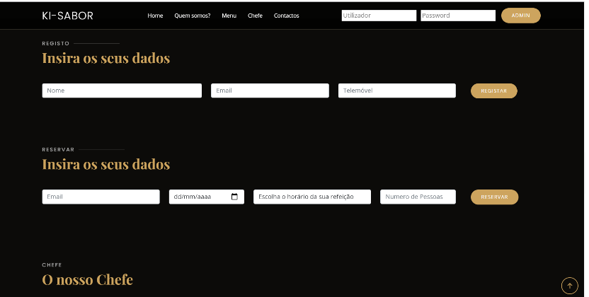

## 3º Entregável - Criação do BackOffice

Nesta tarefa foi pretendido que criássemos um backoffice , e á semelhança da página web anteriormente mencionada, utilizámos a mesma base de template , onde poderíamos dividir a página em três setores: Clientes Registados, Reservas, e Menu.

Nesta fase também não foi necessário criar funcionalidades dinâmicas de ligação entre os diversos setores do projeto, como a base de dados por exemplo.

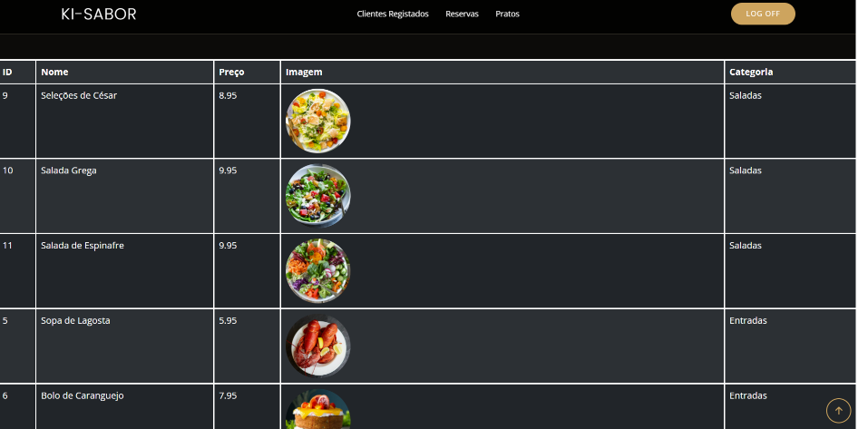

## 4º Entregável - Implementação das funcionalidades, melhorias, e ligação entre o Website e o registo no BackOffice/MySQL

Nesta fase do projeto, foi nos pedido que criássemos uma base de dados, estruturada previamente com um diagrama que exemplifica-se a ligação entre as tabelas do projeto, nomeadamente : Registo de Clientes, Reservas, Pratos e Categorias dos Pratos (Entradas, Saladas e Especialidades), onde identificámos as chaves principais, estrangeiras e únicas.

Com a ajuda da matéria aprendida em simultâneo com o formador Rodrigo Cid, pudemos então implementar os códigos em linguagem PHP/ HTML para registar na base de dados os registos feitos pelos clientes, e as reservas.

Encontrámos algumas dificuldades em implementar o código PHP para a leitura de certos dados da base de dados, expressos no nosso site (Apresentar a ementa de forma dinâmica, fazer a leitura dos registos e das reservas, ao mesmo tempo que esses dados são armazenados na base de dados e no backoffice).

Com a ajuda dos formadores responsáveis por este projeto, passámos estas dificuldades.

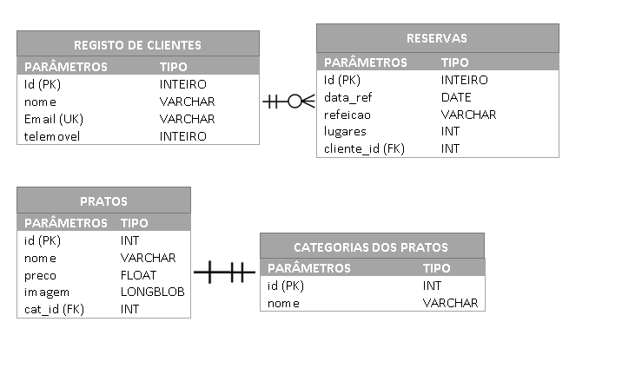

## 5º Entregável - Relatório Final de Projeto

Criação de um relatório final sobre o projeto, em que relatamos ao pormenor as diversas fases do projeto, as dificuldades encontradas, os objetivos conseguidos e, por fim ver a evolução do mesmo, desde o esboço ao produto final.

# Conclusão

Este projeto foi muito desafiante, algo novo, tecnologias e metodologias novas, formas de pensar diferentes e novas formas de pesquisar e entender os problemas, para identificar melhor as soluções. No geral, atingimos os nossos objetivos e em alguns momentos chegamos mesmo a fazer melhor do que tínhamos planeado inicialmente.

Alguns objetivos ficaram também por atingir como por exemplo, a indicação lateral da página atual para que o cliente tenha a noção em que parte da página está, e ícones flutuantes para efetuar os registos e as reservas.

No geral, com alguns “soluços” pelo caminho, e algumas dificuldades de implementação de ideias, da mente para o papel, a dinâmica de equipa foi sempre boa. Um grupo comunicativo, com elementos que se entre ajudaram em todas as fases do projeto e com acompanhamento dos formadores, tudo se tornou mais simples.

Com os pontos fortes de cada um, fomos caminhando, através das nossas ideias, e no final, o projeto revelou-se muito satisfatório e todos ficamos com o sentimento de dever cumprido.

Com a conclusão destas UFCDs, ficámos com novas bases, conceitos e formas de pensar na programação, o que nos abre caminho para novos voos, novas aventuras, sempre em busca do conhecimento inquieto, em constante alteração e modificação.